Научно-технический кружок «Работенок»
Уроки для самостоятельного изучение
Учитель: Лещенко А.А.

Урок 22.Часы реального времени

Что такое модуль часов реального времени DS3231?
Модуль часов реального времени — это электронная схема, предназначенная для учета хронометрических данных (текущее время, дата, день недели и др.), представляет собой систему из автономного источника питания и учитывающего устройства.
Модуль DS3231 по сути представляет из себя обыкновенные часы. В платах Arduino уже есть встроенный датчик времени Millis, однако он работает только при поданном питании на плату. При отключении и дальнейшем включении Arduino отсчет времени Millis сбросится до нуля. А DS3231 имеет на борту батарейку, которая даже при отключенной плате Arduino продолжает «питать» модуль, позволяя ему измерять время.
Модуль можно использовать в качестве часов или будильника, построенных на базе плат Arduino. Или же в качестве оповещения для различных систем, к примеру в «Умном доме».
Технические характеристики DS3231:
- модуль производит подсчет часов, минут, секунд, дат, месяцев, лет (високосные года учитываются до 2100 года);
- для подключения к различным устройствам, часы подключаются по I2C интерфейсу.
32К — Выход, предназначенный для подачи внешнего питания >12В.
SQW — Программируемый выход Square-Wave сигнала.
SCL – Через этот пин по интерфейсу I2C происходит обмен данными с часами.
SDA – Через этот пин передаются данные с часов.
VCC – Питание часов реального времени, нужно 5 вольт. Если на этот пин не поступает напряжение, часы переходят в спящий режим.
GND — Земля.

Схема подключения часов реального времени DS3231 и простейшая программа
Пины SDA и SCL на разных платах Arduino:
 | SDA | SCL
UNO | A4 | A5
Mini | A4 | A5
Nano | A4 | A5
Mega2560 | 20 | 21
Leonardo | 2 | 3
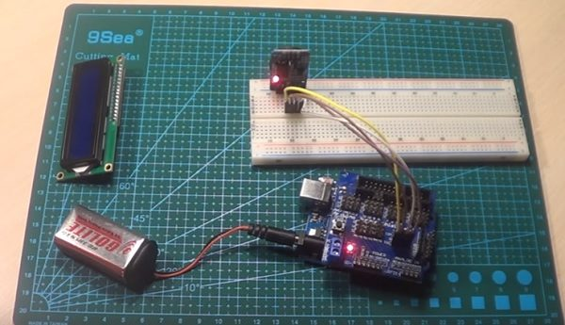
Подключим модуль часов реального времени к Arduino UNO. SDA — пин A4, SCL — пин A5.
LEGO® Education WeDo 2.0 (45300) -17 000 руб.
LEGO® Education Mindstorms EV3- 34 650 руб.
Для работы модели подойдет следующая программа (программу вы можете просто скопировать в Arduino IDE):
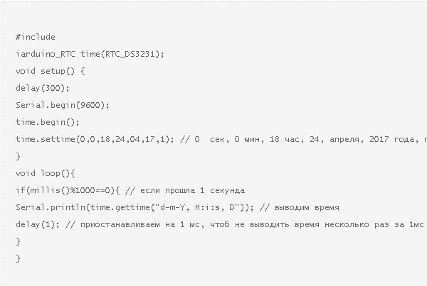
В итоге получаем вывод времени с модуля DS3231 в монитор порта. Идет вывод часов, минут, секунд.В следующем скетче добавим функцию settime, позволяющую установить начальное время отсчета.
В примере время начинает отсчитываться с 0 сек, 0 мин, 18 час, 24, апреля, 2017 года, понедельник.

